Схематичное изображение действия | Стихотворные строчки | Выполняемые действия ребенком
Самомасаж мышц лица
1.  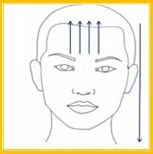 | Лоб погладили мы нежно  И расслабились прилежно. | Расположить ладони обеих рук  на области головы, на лбу,  соединить пальцы в корзиночку, и затем  погладить ладонями по лбу, волосам,  опускаясь вниз через уши и  боковые поверхности шеи к плечам.
2.  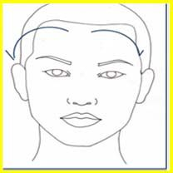 | Умываюсь я всегда,  Вот какая чистота! | Исходное положение рук то же. Погладить лоб от центра лба в стороны, к ушам, а затем по переднебоковой  части шеи к яремной ямке
3.  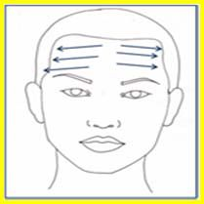 | И поглажу лоб,  Чтоб он хмуриться не мог | Поглаживание лба от центра к вискам.
4.  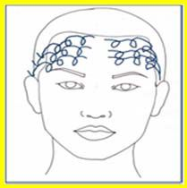 | Как погладить лобик нам  Не сдвигая кожу там. | Круговые растирание от середины  лба к вискам.
5.  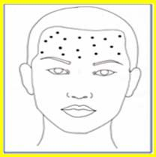 | Постучали пальчики,  Как на барабанчике. | Легкое постукивание или похлопывание кончиками пальцев по лбу.
6.  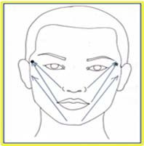 | Мы по складочкам пройдем,  Все морщинки уберем. | Движения: поглаживание, а затем круговое растирание пальцами по трем лицевым линиям.
7.  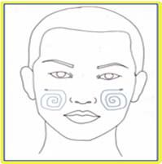 | Щечки крепко разомнем –  Рисовать там круг начнем. | Круговое разминание щек,  начиная от жевательных мышц к  уголкам рта.
8.  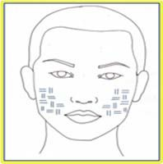 | Гусь пришел, и гусь гогочет.  Пощипать за щечки хочет. | Легко пощипывать щеки указательным и большим пальцами.
9.  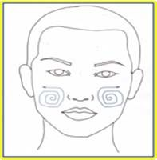 | Пожалею щёки я,  Поглажу их любя. | Легкое круговое поглаживание щек.
10.  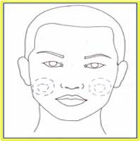 | Язык рисует большие круги,  а ладонью щечку сильнее  прижми. | Круговые движения языка с внутренней  стороны щёк и губ: а ладошкой снаружи  прижимать щеку. «Нарисовать» 5-6 кругов  в одну и другую стороны.
11.  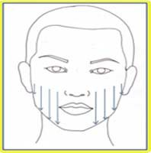 | Погладим сверху вниз,  сверху вниз – это мой такой каприз. | Указательными пальцами поглаживать  от скуловой кости вниз, затем растирать по тем же линиям, начиная  от жевательных мышц.
12.  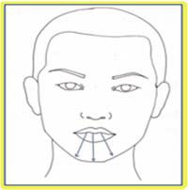 | Самовар пыхтит: «Пых-пых!» -  Надо сделать перерыв. | Сжать губы, надуть щёки,  удержать воздух 2-3 секунды и  выпустить через губы, произнося: «Пых!»
﻿
Самомассаж губ
Схематичное изображение действия | Стихотворные строчки | Выполняемые действия
1.  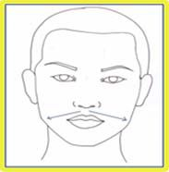 | Чтоб расслабилась губа –  Рисовать усы пора. | Движение указательными пальцами  от середины верхней губы к углам  рта, чтобы активизировать и  от углов рта к середине,  чтобы расслабить.
2.  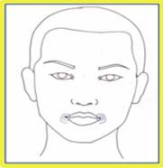 | В уголках я рта кручу –  Расслабить мышцы я хочу. | Круговое разминание в углах рта
3.  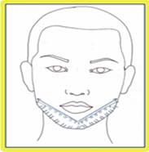 | Да-да-да есть у деда борода.  Ду – ду – ду – расчешу я бороду.  Да – да – да – надоела борода.  Ды – ды – ды – больше нет бороды. | Сначала поглаживать подушечками пальцев от середины  подбородка к ушам. Затем растирать,  далее разминать круговыми движениями,  потом легко пощипать. Закончить легким  поглаживанием.
4. | С губами я играю,  то найду, то потеряю. | Всасывать верхнюю и нижнюю губы  попеременно. Внутри языком облизывать  губы.
5.  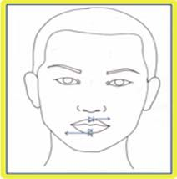 | Зажму я верхнюю  и нижнюю губу,  Птичий клювик получу,  Влево-вправо покручу. | Зажимать между пальцами верхнюю и  нижнюю губы, двигать ими вправо-влево,  вверх-вниз.
6. | Побегу по лесенке  и спою я песенку. | Указательным и средним пальцем  перебирать по губам, движением  сверху вниз
7. | Зубы как расческа,  гладят губы ловко. | Поглаживать губ зубами.
8. | У индейцев клич такой,  Постучи вот так рукой. | Длительно говорить «а» и  похлопывать по рту ладонью.

